inocéros

**O1 – Orthographe lexicale**

Vidéo à consulter

**Les lettres finales muettes**

De nombreux mots ont une **consonne finale muette**, c'est-à-dire qu’elle n’est pas prononcée.

*le débu****t****, le brui****t****, gran****d****, à traver****s***

Pout trouver cette consonne finale, on peut **former le féminin** (des adjectifs par exemple) ou trouver **un mot de la même famille**.

*lon****g*** *→ longue un marchan****d*** *→ une marchande*

Résultat d’images pour panneau attention Ce n’est pas toujours possible et il y a des exceptions. Dans ce cas, il faut consulter un dictionnaire.

*la tou****x*** *(tousser), ju****s*** *(juteux), vergla****s*** *(verglacer), choix (choisir), un ner****f*** *(nerveux)*

**Les noms féminins en -é, -té, -tié**

**Les noms féminins terminés par le son [e] s’écrivent –ée :** *une randonnée, une journée*

**Exceptions :** *une clé*

**Les noms féminins terminés par le son [te] et [tje] s’écrivent –té et -tié :** *la gaieté, l’amitié*

**Exceptions :** *une dictée, une portée, une montée, une pâtée, une jetée, et les noms de contenus comme une assiettée, une pelletée*

**Les mots commençant par ac, af, ap, ef, of**

**En général, les mots commençant par ac-, af-, ap-, ef-, of- doublent leur consonne : *un accord, une affaire, une apparition, un effort, une offre...*

**Exceptions :**

*acacia afin apaiser apitoyer*

*académie Afrique apercevoir aplanir*

*acajou africain apeurer aplatir*

*acompte apéritif apostrophe acrobate*



http://www.dailymotion.com/video/x317yd8_lettres-finales-muettes_school



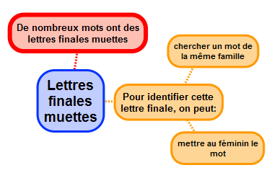

Apprendre autrement





**Pour t'assurer que tu as bien compris ta leçon, et pour l'apprendre, tu peux essayer de répondre à ces questions et/ou essayer de faire ces activités. Tu peux également demander à un adulte de t'y aider.**

- Aide-toi du féminin pour trouver la lettre muette à la fin des mots suivants : allemand,

polonais, savant, avocat...

- Cherche un mot de la même famille que les mots suivants et déduis-en la lettre finale muette : rapport, chaud, sang, tapis

- Ecris : impossible, emboîter, empiler, emmêler- Complète les mots suivants avec -é ou -ée : la cl..., la fus...., la mar...

- Complète avec -té ou -tée : la por..., la dic...., la beau..., la paren.....

- Comment écris-tu l'amitié, la pitié...?

- Quelle est la particularité des noms en ac, af, ap, ef, of ?

- Cite 5 exceptions à la règle?

A la maison



**O2 – Les homophones grammaticaux (1)**

Vidéo à consulter

Ne confonds pas **a** et **à** :

* **a** est le verbe **avoir** au présent à la 3ème personne du singulier. Il peut être remplacé par **avait** : *On y a (avait) construit des centres commerciaux.*
* **à** est une préposition : *Les aéroports et les usines s’installent à l’écart.*

Ne confonds pas **ont** et **on** :

* **ont** est le verbe **avoir** au présent à la 3ème personne du pluriel. Il peut être remplacé par **avaient** : *Ils ont (avaient) besoin de beaucoup d’espace.*
* **on** est un pronom personnel de la 3ème personne du singulier. Il est toujours **sujet** d’un verbe conjugué. On peut le remplacer par il ou elle :*On (elle) y’a construit des villas.*

Ne confonds pas **est** et **et** :

* **est** est le verbe **être** au présent à la 3ème personne du singulier. Il peut être remplacé par **était** :*La France est (était) une « puissance moyenne ».*
* **et** est une conjonction de coordination qui sert à **relier** des mots ou des groupes de mots. Il peut être remplacé par **et aussi** : *Les ports et (et aussi) les usines s’installent à l’écart.*

Ne confonds pas **sont** et **son** :

* **sont** est le verbe **être** au présent à la 3ème personne du pluriel. Il peut être remplacé par **étaient** : *Certains sont (étaient) très petits.*
* **son** est un déterminant possessif. Il peut être remplacé par mon, ton, son... Il est **placé devant un nom commun** : *Chaque pays a son (ses) drapeau(x)*

Ne confonds pas **ce** et **se** :

* **se** est un pronom de la 3ème personne du singulier. Il est toujours **placé devant un verbe**. Il peut être remplacé par **me** ou **te** lorsque l’on change de personne :

*Aliénor se laisse glisser. Je me laisse glisser.*

* **ce** est un déterminant démonstratif. **Il accompagne un nom**. Il peut être remplacé par ces : *Ce texte est écrit par Arthur. Ces textes sont écrits par Arthur.*

Ne confonds pas **ces** et **ses** :

* **Ces** est un déterminant démonstratif. Il **accompagne un nom**. Il peut être remplacé par **ce, cette** ou **cet** : *ces loups ce loup*
* **ses** est un déterminant possessif. Il **accompagne un nom**. Il peut être remplacé par **son** ou **sa**: *ses talons son talon*



http://www.dailymotion.com/video/x318npe_homophones-grammaticaux_school



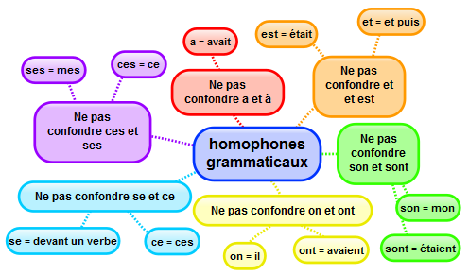

Apprendre autrement





**Pour t'assurer que tu as bien compris ta leçon, et pour l'apprendre, tu peux essayer de répondre à ces questions et/ou essayer de faire ces activités. Tu peux également demander à un adulte de t'y aider.**

- Par quoi peut-on remplacer le "a"?

- Par quoi peut-on remplacer le "est"?

- Par quoi peut-on remplacer le "sont"?

- Par quoi peut-on remplacer le "ont"?

- Par quoi peut-on remplacer le "ces"?

- Par quoi peut-on remplacer le "se"?

-Choisis la forme appropriée : la machine a/à coudre, Manon et/est Julie, le garçon et son/sont chien, on/ont arrive...

A la maison

**O3 – Les homophones**

**grammaticaux (2)**



Vidéo à consulter



Ne confonds pas **où** et **ou** :

* **où** exprime le plus souvent un lieu : *Où est-ce qu’elle pourrait l’avoir enfoui ?*
* **ou relie deux mots** ou deux groupes de mots. Il peut être remplacé par **ou bien**: *Ce trésor, tu l’as enterré ou (ou bien) tu l’as caché.*

Ne confonds pas **là** et **la**:

* **la** est un article défini. Il fait partie d’un groupe nominal, il est **placé devant un nom ou un adjectif**. Il peut être remplacé par **une**: *Rachel a ouvert la (une) fenêtre.*
* **là** exprime le plus souvent un lieu. Il peut être remplacé par **ici** : *Nous étions là. Nous étions ici.*

Ne confonds pas **c’est** et **s’est** :

**c’est**  On peut remplacer ***c’*** par ***cela :***

*C’est un miracle cela est un miracle*

**s’est**  On peut remplacer ***s’*** par ***se*** ou par ***me***

*Il s’est lamentée Il se lamente Je me suis lamenté(e)*

Ne confonds pas **leur et leurs** :

* Devant un verbe, **leur** est invariable. C’est un pronom personnel. On peut le remplacer par **lui.**

*Il leur (lui) était interdit de pêcher.*

* **leur** devant un nom s’accorde avec lui en genre et en nombre. C’est un déterminant possessif. On peut remplacer **leur** par **un, une** et **leurs** par **des**

*Ils possèdent leur (une) cabane et leurs (des) chèvres.*

Ne confonds pas **tout et tous** :

* **tout** placé devant un nom s’accorde avec lui en genre et en nombre. C’est un déterminant indéfini. *Le seigneur possédait toutes les terres et tous les habitants.*
* Si **tout** est placé devant un verbe, il prend le genre et le nombre du nom qu’il remplace. C’est un pronom indéfini. *Les serfs sont pauvres : tous travaillent pour le seigneur*



http://www.dailymotion.com/video/x318npe_homophones-grammaticaux_school



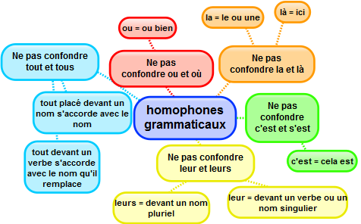

Apprendre autrement





**Pour t'assurer que tu as bien compris ta leçon, et pour l'apprendre, tu peux essayer de répondre à ces questions et/ou essayer de faire ces activités. Tu peux également demander à un adulte de t'y aider.**

- Par quoi peut-on remplacer le "là"?

- Par quoi peut-on remplacer le "ou"?

-Choisis la forme appropriée : il se/ce lave; il a perdu ses/ces clés; elle habite la/là; veux tu du riz ou/où de la salade

- Choisis la forme appropriée : "il s'est/c'est lavé. " "s'est/c'est le jour de la rentrée"

- Complète avec tout, toute, tous, toutes : "il a perdu .... ces billes." "Il joue du piano ... les jours."

- Complète avec leur ou leurs. "Je ... prête mon stylo." "ils ont perdu .... stylos."

A la maison



**Le féminin des noms**

Le **féminin d’un nom** se forme souvent en ajoutant **e** à la fin :

*un avocat → une avocat****e***

Certains noms ont une terminaison particulière. Parfois, on doit :

* **ajouter un accent grave** et un **e** final : *un boulang****er*** *→ une boulang****ère***
* **transformer** les lettres finales : *un chant****eur*** *→ une chant****euse****, un fact****eur*** *→ une fact****rice****, un ogr****e*** *→ une ogr****esse***
* **changer** la consonne finale et ajoute un **e**: *un sport****if*** *→ une sport****ive***
* **doubler** la consonne finale et ajouter un **e**: *un music****ien*** *→ une music****ienne***

|  |  |
| --- | --- |
| *Résultat d’images pour panneau attention* | Certains féminins sont différents du masculin : *un homme → une femme*  D’autres sont identiques : *un fleuriste → une fleuriste* |

**Le féminin des adjectifs qualificatifs**

Pour former le **féminin d’un adjectif**, on ajoute le plus souvent un **e** à l’adjectif masculin : *grand → grand****e****, rond →rond****e***

Les adjectifs qui se terminent par un **e** au masculin **ne changent pas** au féminin : *un monsieur maigre → une dame maigre*



**Cas particuliers :**

La consonne finale est changée :

* elle est **doublée**: *ancie****n*** *→ ancie****nne****, gro****s*** *→ gro****sse***
* **-f** devient **-ve** : *vi****f*** *→ vi****ve***
* -**x** devient **-se, -ce** ou **-sse** : *mystérieu****x*** *→ mystérieu****se,*** *dou****x*** *→ dou****ce***
* **-et** devient **-ète ou -ette** : *discre****t*** *→ discr****ète,*** *coqu****et*** *→ coqu****ette***
* **-er** devient **-ère** : *lég****er*** *→ lég****ère****, enti****er*** *→ enti****ère***

|  |  |
| --- | --- |
| Résultat d’images pour panneau attention | Certains adjectifs ont une **terminaison très différente** au masculin et au féminin : *nouveau → nouvelle, frais → fraîche, public → publique* |

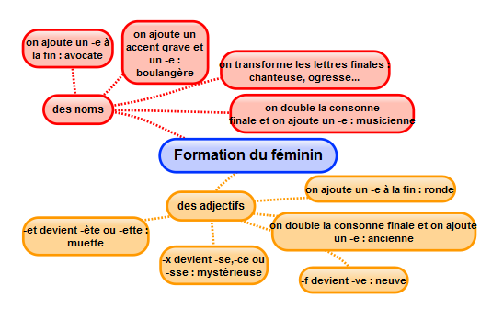

**O4 – La formation du féminin**

**pour les noms et adjectifs**

Apprendre autrement





**Pour t'assurer que tu as bien compris ta leçon, et pour l'apprendre, tu peux essayer de répondre à ces questions et/ou essayer de faire ces activités. Tu peux également demander à un adulte de t'y aider.**

- Comment forme-t-on le féminin des noms?

- Trouve le féminin des noms suivants : un roi, un héros, un neveu, un frère …

- Comment forme-t-on le féminin des adjectifs?

- Trouve le féminin des adjectifs suivants : naturel, beau, peureux, mignon …

A la maison



**O5 – Le pluriel des noms et des adjectifs**

Vidéo à consulter

**Le pluriel des noms**

Le plus souvent, pour former le **pluriel** d’un nom, on ajoute un **s** au singulier.

*une chouette → des chouette****s****, un rongeur → des rongeur****s***

Les noms qui se terminent par **s, x** ou **z ne changent pas**.

*une souris → des souris, un nez → des nez, un prix → des prix*

Sept noms en **-ou** se terminent par **-oux** au pluriel : *des hiboux, des joujoux, des poux, des bijoux, des cailloux, des choux, des genoux.*

Les noms qui se terminent au singulier par **-au, -eau** et **-eu** prennent un **x** au pluriel.

*un esquimau → des esquimau****x****, un lieu → des lieu****x****, un traineau → des traineau****x***

**Exceptions :** *des landaus, des bleus, des pneus, des émeus*

Les noms en **-al** se terminent en **-aux** au pluriel.

*un animal → des anim****aux****,un végétal → des végét****aux***

**Exceptions :** *des bals, des carnavals, des chacals, des étals, des festivals, des récitals, des régals, des narvals...*

La plupart des noms en **-ail** prennent un **s** au pluriel.

*un éventail → des éventail****s***

Mais certains noms en **-ail** se terminent en **-aux** au pluriel.

*un corail → des cor****aux****, un travail → des trav****aux****, un vitrail → des vitr****aux***

**Le pluriel des adjectifs**

Pour former le **pluriel d’un adjectif**, on ajoute le plus souvent un s.

*un climat différent → des climat****s*** *différent****s***

Les adjectifs qui se terminent par **s** ou par **x ne changent pas** au pluriel.

*un massif montagneu****x*** *→ des massif****s*** *montagneu****x***

Les adjectifs qui se terminent en **–eau** font leur pluriel en **–eaux** :

*un climat nouveau → des climats nouv****eaux***

La plupart des adjectifs qui se terminent par **–al** font leur pluriel en **–aux.**

*le principal climat → les princip****aux*** *climats*

**Exceptions :** *banals, bancals, fatals, finals, glacials, natals, navals*



http://www.dailymotion.com/video/x318opa_le-pluriel-des-noms_school



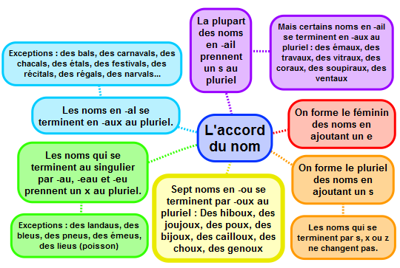

Apprendre autrement

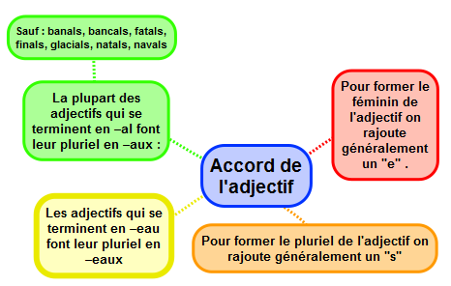





**Pour t'assurer que tu as bien compris ta leçon, et pour l'apprendre, tu peux essayer de répondre à ces questions et/ou essayer de faire ces activités. Tu peux également demander à un adulte de t'y aider.**

- Comment forme-t-on le pluriel des noms en général?

- Cite les sept noms en -ou qui font leur pluriel en -oux?

- Mets au pluriel : chapeau, bateau, aveu, landau, pneu...

- Comment forme-t-on le pluriel des adjectifs?

- Mets au pluriel : beau, nouveau, principal, final, glacial, ...

A la maison



**O6 – Les accords**

**Les accords dans le groupe nominal**

Le **groupe nominal (GN)** se compose d’un **nom noyau** (le nom principal), d’un **déterminant** et d’un ou de plusieurs **adjectif(s)**.

**Le déterminant et l’adjectif** (ou les adjectifs) **s’accordent en genre** (masculin / féminin) **et en nombre** (singulier / pluriel) **avec le nom noyau** auquel ils se rapportent.

***un*** *écuyer merveilleu****x*** (masc. singulier) ***une*** *écuyère merveilleu****se*** (fém. singulier)

***des*** *écuyer****s*** *merveilleu****x*** (masc. pluriel) ***des*** *écuy****ères*** *merveilleu****ses*** (fém. pluriel)

**L’accord du verbe avec son sujet**

**Le verbe s’accorde toujours** avec le sujet.

|  |  |  |  |  |
| --- | --- | --- | --- | --- |
| *Une abeille* | *récolt****e*** *du nectar.* |  | *Les abeilles* | *récolt****ent*** *du nectar.* |
| sujet au singulier | verbe au singulier |  | sujet au pluriel | verbe au pluriel |

Lorsque le sujet est un groupe nominal composé de plusieurs mots, **le verbe s’accorde avec le nom noyau** (le nom principal) de ce groupe nominal.

*Les* ***ouvrières*** *de la ruche butin****ent*** *les fleurs des champs.*

*L’****estomac*** *des abeilles* ***est*** *très petit.*

Lorsque le sujet se compose de plusieurs noms au singulier, **le verbe se met au pluriel.**

*L’****apiculteur*** *et son* ***fils*** *récolt****ent*** *le miel de leur ruche.*

**Plusieurs verbes** peuvent s’accorder avec **un même sujet.**

*Les* ***abeilles*** *butin****ent*** *les fleurs, récolt****ent*** *le nectar et* ***font*** *du miel.*

|  |  |
| --- | --- |
| Résultat d’images pour panneau attention | Le sujet peut être placé **après le verbe**. On dit alors qu’il est **inversé**.  *Au loin vol****ent*** *des centaines d’abeilles.* |

**L’accord du participe passé**

Si le verbe est conjugué avec l’auxiliaire **avoir, le participe passé ne s’accorde jamais** avec le sujet

*Elle* ***a*** *demand****é*** *à papy. Les sels de bain* ***ont*** *dispar****u.***

Si le verbe est conjugué avec l’auxiliaire **être, le participe passé s’accorde en genre et en nombre** avec le sujet.

*Mamie s’****est*** *aperçu****e*** *de la disparition des sels de bain.*

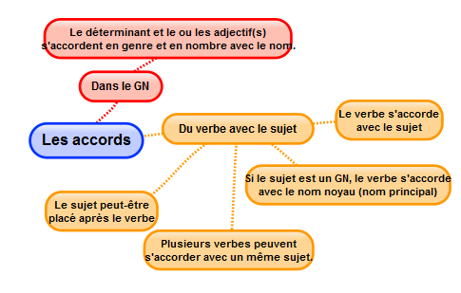

Apprendre autrement





**Pour t'assurer que tu as bien compris ta leçon, et pour l'apprendre, tu peux essayer de répondre à ces questions et/ou essayer de faire ces activités. Tu peux également demander à un adulte de t'y aider.**

- Avec quoi le verbe s’accorde-t-il?

- Choisis le verbe qui convient : Les enfants (joue/jouent) à la marelle. Mon oncle (parle/parlent) russe. (Mange/manges) tu de la salade ?

- Choisis le sujet qui convient : (la fille/ les filles) montent à cheval. (l’élève/ les élèves) écoute attentivement.

A la maison



**O7 – Le participe passé et**

**l’infinitif**

Le participe passé et l’infinitif d’un verbe en –er se terminent par le son **[e]** mais **ils n’ont pas la même terminaison** : **-er** pour l’infinitif, -**é** pour le participe passé.

*Il ne faut pas utilis****er*** *un appareil qui est branch****é*** *en présence d’eau.*

verbe à l’infinitif participe passé

Pour savoir s’il faut écrire le participe passé ou l’infinitif, on peut remplacer le verbe par un verbe ne se terminant pas par **–er**. Ainsi on peut entendre la lettre finale.

*Il ne faut pas* ***poser*** *de radio sur la baignoire. → Il ne faut pas* ***mettre*** *de radio sur la baignoire.*

*J’ai* ***posé*** *la radio sur l’étagère. → J’ai* ***mis*** *la radio sur l’étagère.*





Vidéo à consulter

http://www.dailymotion.com/video/x318qot_e-ou-er_school



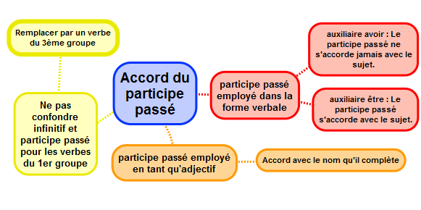

Apprendre autrement





**Pour t'assurer que tu as bien compris ta leçon, et pour l'apprendre, tu peux essayer de répondre à ces questions et/ou essayer de faire ces activités. Tu peux également demander à un adulte de t'y aider.**

- Dans quel cas le participe passé s'accorde-t-il avec le sujet?

- Comment distinguer le participe passé de l'infinitif pour les verbes du 1er groupe ?

- Accorde si nécessaire : elles sont allé__ / Vous avez visité___...

- Remplace par un verbe du 3ème groupe et choisis la forme qui convient :

nous avons partagé/partager notre goûter; nous voulons apporté/apporter notre jeu...

A la maison